公糧收購價格調整對政府財政影響之探討目錄
頁次
壹、前言 1
貳、公糧收購等相關稻作政策推動概況及近年預算執行情形 1
一、近年公糧收購、銷售及庫存情形 1
二、近年辦理稻作產業結構調整相關措施及經費支出情形 6
參、公糧收購與相關措施問題之探討 10
一、國內食米量大幅下降，自100年提高公糧收購價格後稻米連年超產，平均每年公糧收購支出達111億元，政府財政負擔漸趨沈重 10
二、自100年起糧食收購數量多超逾預算，惟銷售情形卻未如預期，致存糧數量遠超逾安全存量，且近年公糧以低於成本價格銷售，每年均發生鉅額短絀 15
三、為降低公糧收購衍生稻米超產問題，政府多年來推動稻作產業結構調整措施，耗費頗鉅惟成效有限 22
四、114年度農業部推動「糧食產業全面升級計畫」，調整公糧收購方案及強化「1集、2轉、3加3」策略推動力道等，估計增加經費57.2億元，允宜滾動檢討各項措施，兼顧農民收益並促使糧食產業均衡發展 28
肆、結論 36

公糧收購價格調整對政府財政影響之探討
壹、前言
112年我國稻作栽培業戶數占農耕業戶數比率29.59%，稻作面積占農耕業總種植面積之34.91%，且稻米為我國最重要之主食，政府為掌握糧源、穩定糧價及確保農民收益，自63年起每年按保證價格持續收購農民稻穀，另自91年起依對世界貿易組織(WTO)之承諾，每年進口14萬4,720公噸糙米，其中65%由政府進口(約9萬4千餘公噸糙米)納入公糧處理；公糧除供應軍糧、學童營養午餐食米、釀酒糧及米製品加工原料外，遇有糧價異常波動或發生緊急狀況時，則適時釋出，以調節市場供需。農業部107至112年度平均每年公糧收購逾百億元，本院考量近期國內物價漲幅及公糧收購價格自100年起即未曾調整等，於113年7月決議提高收購價格，農業部亦自114年度起調整輔導收購價格。本文擬就以往年度公糧收購情形，及收購價格調整後對政府財政可能造成之影響加以探討，並提出建議供參。

貳、公糧收購等相關稻作政策推動概況及近年預算執行情形
一、近年公糧收購、銷售及庫存情形
(一)公糧收購沿革
63年因全球發生第1次石油危機，務農生產成本上揚，加上天候異常導致糧食減產，多重因素致國際米價急漲，而國內因工業快速發展導致水稻面積萎縮、糧食不足，稻米產量下滑，又政府廢除肥料換穀制度，掌握稻穀占總產量偏低等，爰此，政府開始實施保價收購，設置「糧食平準基金」，以高於市價之價格收購稻穀，以維糧食供應與價格穩定，並確保國內糧食安全；該政策實施迄今已逾50年，公糧收購價格經歷多次調整(詳表2-1)，由63年每公斤10元逐漸調升，100年除提高公糧收購價格每公斤3元至每公斤26元，並於第2期作起補助農民烘乾、包裝及堆疊費用每公斤乾榖2元，調整金額為歷年最高；另農業部決議自114年起將提高輔導收購價格每公斤1.5元至24.5元。
表2-1 歷年公糧稻穀收購價格調整情形表 單位：元/公斤
年度 | 計畫收購 |  | 輔導收購 |  | 餘糧收餘
年度 | 第1期作 | 第2期作 | 第1期作 | 第2期作 | 第1期作 | 第2期作
63 | 10.0 | 10.0 | - | - | - | -
64-66 | 11.5 | 11.5 | - | - | - | -
67 | 11.5 | 11.5 | 9.3 | 9.3 | - | -
68 | 12.5 | 14.0 | 11.0 | 11.0 | - | -
69 | 14.5 | 16.6 | 12.8 | 14.5 | - | -
70 | 17.6 | 18.5 | 15.5 | 15.8 | - | -
71-77 | 18.8 | 18.8 | 15.8 | 15.8 | - | -
78-81 | 19.0 | 19.0 | 16.5 | 16.5 | - | -
82 | 19.0 | 21.0 | 16.5 | 18.0 | - | -
83-91 | 21.0 | 21.0 | 18.0 | 18.0 | - | -
92 | 21.0 | 21.0 | 18.0 | 18.0 | - | 16.6
93-96 | 21.0 | 21.0 | 18.0 | 18.0 | 16.6 | 16.6
97-99 | 23.0 | 23.0 | 20.0 | 20.0 | 18.6 | 18.6
100-113 | 26.0 | 26.0 | 23.0 | 23.0 | 21.6 | 21.6
114起 | 26.0 | 26.0 | 24.5 | 24.5 | 21.6 | 21.6
說 明：100 年二期作起實施濕穀收購措施，且為減輕繳交公糧負擔，補助農民繳交公糧稻穀之烘乾、包裝及堆疊費每公斤乾穀 2 元。
資料來源：農業部提供。
(二)近年稻作生產及公糧收購情形
100年度提高公糧收購價格每公斤3元及補助烘乾、包裝及堆疊費用後，稻米收穫面積(1年2期作)由99年度24.4萬公頃逐漸升至105至108年度間27.0萬至27.5萬公頃間(詳表2-2)，稻作總產量及產值由99年度145萬公噸、304億元增至107年度195萬公噸、430億元(增幅分別為34.38%及41.61%)達到近年最高，公糧收購量則由99年度19.1萬公噸增至108年度57.4萬公噸達到最高值(增幅高達2倍)；109至112年度間因多次嚴重乾旱停灌致稻米收穫面積減少，109年度稻作總產量尚逾175萬公噸，110至112年度稻作總產量降至146至158萬公噸間，產值介於349至367億元間，公糧收購量隨之減少，然即使旱情極為嚴重之112年度，公糧收購數量28.7萬公噸仍遠高於99年度收購數量19.1萬公噸，且113年度水情恢復正常，稻米收穫面積增至24.0公頃，113年度稻作總產量及產值又回升至154萬公噸、378億元，公糧收購數量亦增至31.2萬公噸。
表2-2 近15年（99至113年度）稻作收穫面積、產量與公糧收購情形表 單位：公頃、公噸、新臺幣千元
年度 | 稻米收穫面積 | 稻作總產量 | 稻米產值 | 公糧收購數量
99 | 243,862 | 1,451,011 | 30,355,766 | 191,048
100 | 254,255 | 1,666,273 | 38,145,866 | 385,751
101 | 260,762 | 1,700,229 | 39,746,469 | 442,031
102 | 270,165 | 1,589,564 | 36,983,554 | 486,776
103 | 271,051 | 1,732,210 | 41,479,191 | 425,218
104 | 251,861 | 1,581,732 | 37,419,791 | 362,984
105 | 273,837 | 1,587,776 | 37,976,695 | 397,839
106 | 274,677 | 1,754,049 | 40,549,053 | 467,085
107 | 271,506 | 1,949,796 | 42,986,458 | 536,686
108 | 270,066 | 1,791,211 | 39,891,467 | 573,914
109 | 261,784 | 1,750,729 | 38,753,919 | 558,342
110 | 224,022 | 1,560,870 | 35,149,100 | 358,116
111 | 238,701 | 1,575,777 | 36,714,780 | 365,608
112 | 222,413 | 1,460,374 | 34,912,885 | 287,356
113 | 240,284 | 1,542,942 | 37,793,528 | 312,083
說 明：稻作總產量及公糧收購量(含計畫收購、輔導收購及餘糧收購，不含災害穀收購)均為稻穀量。
資料來源：農業部「農業統計資料查詢」網頁及農業部提供資料。
(三)近年公糧銷售與庫存情形
自100年提高公糧收購價格及補助烘乾費用後，國內種稻面積逐漸增加，加上氣候溫和，致國內稻米超產，使公糧收購量大幅攀升，然隨食米量降低，加上須考量市場價格，公糧配撥量雖增加卻提升有限，致庫存量逐年增加，108年底達96.8萬糙米公噸為近年最高(詳圖2-1)，109年度起雖因多次乾旱停灌使公糧收購量及庫存量降低，惟仍大幅超出「國內稻米安全存量標準」規定，於國內適當場所儲備不低於3個月稻米消費量之安全存量；113年底庫存59.6萬糙米公噸，較安全存量增加1.14倍。
圖2-1 近年公糧配撥量及庫存量情形表

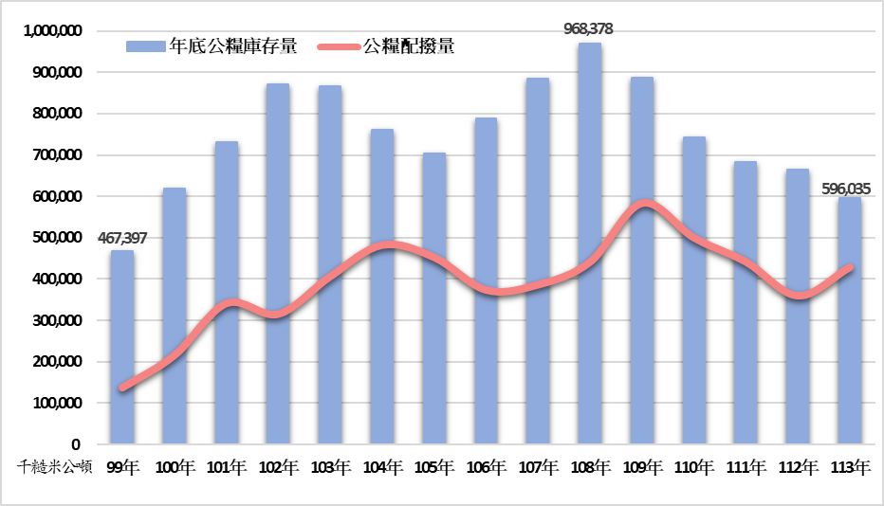
資料來源：農業部提供。
(四)近年公糧收購及銷售相關計畫經費執行情形
農業部辦理公糧稻穀保價收購相關經費編列於農業特別收入基金項下農業發展基金(以下稱農發基金)「糧政業務計畫」，經收購之稻穀再行銷售則列為農發基金之農政收入項下糧食銷售收入。
1.糧政業務計畫近年預算執行情形
糧政業務計畫主要辦理糧食供需調節、穩定糧價、推廣米食、擴大米食消費及建立糧食均衡產銷體系等；年度預算內容包含公糧商品成本、用人費用、服務費用、補助救助米、補貼農民烘乾、包裝及堆疊費用與學校用餐食米、稻米外銷推廣等費用，近年預算數由99年度89.75億元增至114年度153.78億元(詳表2-3)，增幅達71.35%，概呈逐年增加趨勢，且自100年度起決算數幾乎連年超逾預算數，至109年度決算更高達178.62億元，較預算增加57.22億元（增幅47.14%）；111及112年度決算數略降至132.43億元及120.16億元，惟113年度決算數又增至143.69億元，不僅較預算增加2.26億元（增幅1.60%），且較99年度決算數增加100.50億元（增幅2.33倍）。
表2-3 99至114年度糧政業務計畫預、決算情形表 單位：新臺幣千元；%
年度 | 預算數 | 決算數 | 比較增減
年度 | 預算數 | 決算數 | 金額 | 比率
99 | 8,974,935 | 4,319,356 | -4,655,579 | -51.87
100 | 6,821,090 | 9,793,291 | 2,972,201 | 43.57
101 | 10,707,907 | 12,448,530 | 1,740,623 | 16.26
102 | 10,722,571 | 14,245,002 | 3,522,431 | 32.85
103 | 12,487,869 | 15,798,077 | 3,310,208 | 26.51
104 | 13,164,468 | 15,125,279 | 1,960,811 | 14.89
105 | 14,082,115 | 14,017,637 | -64,478 | -0.46
106 | 13,356,405 | 16,728,724 | 3,372,319 | 25.25
107 | 12,320,591 | 15,234,735 | 2,914,144 | 23.65
108 | 12,871,447 | 17,423,373 | 4,551,926 | 35.36
109 | 12,140,049 | 17,862,452 | 5,722,403 | 47.14
110 | 12,706,347 | 14,081,694 | 1,375,347 | 10.82
111 | 15,271,842 | 13,243,479 | -2,028,363 | -13.28
112 | 15,722,725 | 12,016,107 | -3,706,618 | -23.57
113 | 14,142,847 | 14,369,271 | 226,424 | 1.60
114 | 15,378,378 | - | - | -
說 明：113年度決算數為自編決算數，以下各表同。
資料來源：歷年農業特別收入基金預、決算書。
2.糧食銷售近年預、決算情形
糧政業務項下糧食銷售包含公糧稻米及其副產品，99至114年度糧食銷售收入預算數介於51.79至74.93億元間(詳表2-4)，惟近15年間(99至113年度)中有13年決算數較預算數減少，未達預計銷售目標，且減少數介於2.81至28.50億元間，減幅4.73%至49.79%不等，據說明主要因國內稻米產量充裕或價格低迷，公糧標售數量減少，或外銷量較預期減少等所致。
表2-4 99至114年度糧食銷售收入預、決算情形 單位：新臺幣千元；%
年度 | 預算數(A) | 決算數(B) | 比較增減
年度 | 預算數(A) | 決算數(B) | 金額(C=B-A) | 比率(C/A*100%)
99 | 5,724,038 | 2,874,181 | -2,849,857 | -49.79
100 | 5,179,361 | 3,557,387 | -1,621,974 | -31.32
101 | 6,693,280 | 5,826,572 | -866,708 | -12.95
102 | 7,392,274 | 4,599,885 | -2,792,389 | -37.77
103 | 7,493,413 | 6,396,818 | -1,096,595 | -14.63
104 | 7,450,641 | 6,311,401 | -1,139,240 | -15.29
105 | 7,332,920 | 5,792,920 | -1,540,000 | -21.00
106 | 6,765,369 | 4,899,669 | -1,865,700 | -27.58
107 | 5,968,715 | 4,627,198 | -1,341,517 | -22.48
108 | 6,242,056 | 5,153,192 | -1,088,864 | -17.44
109 | 5,941,428 | 5,660,293 | -281,135 | -4.73
110 | 6,759,859 | 5,644,292 | -1,115,567 | -16.50
111 | 5,660,293 | 5,770,101 | 109,808 | 1.94
112 | 5,714,269 | 5,116,539 | -597,730 | -10.46
113 | 5,691,562 | 6,065,278 | 373,716 | 6.57
114 | 5,510,311 | - | - | -
說 明：本表預、決算數包含農政收入「糧政業務-糧食銷售」主產品及副產品。
資料來源：農業部提供資料及歷年農業特別收入基金預、決算書。

二、近年辦理稻作產業結構調整相關措施及經費支出情形
(一)稻作產業結構調整相關措施辦理情形
我國自63年實施稻穀保價收購政策，稻穀產量快速提升，為改善稻穀超產收購，造成政府重大財政負擔，及解決國內糧倉爆滿等生產過剩問題，以恢復稻米市場供需秩序，政府自73年實施「稻米生產及稻田轉作計畫」輔導稻田轉作及休耕，其後陸續推動「水旱田利用調整計畫」、「水旱田利用調整後續計畫」、「稻田多元化利用計畫」、「調整耕作制度活化農地計畫」、「對地綠色給付環境計畫」及「綠色環境給付計畫」等，謹說明如次：
1.稻米生產及稻田轉作計畫（72至85年度）：70年代稻米供過於求，為紓解政府收購及倉儲壓力，並從水稻產業中釋出農地資源，自72年起實施為期6年「稻米生產及稻田轉作六年計畫」，後續又推動6年「稻米生產及稻田轉作後續計畫」；主要措施包括轉作給予補貼，並以優惠價格收購，並對種植綠肥，蓄養地力之稻田提供補助金，達一定規模並提高補貼。
2.水旱田利用調整計畫（86至99年度）：因稻米生產仍供過於求，加上80年成立世界貿易組織，農業部86年起陸續提出「水旱田利用調整計畫」及「水旱田利用調整後續計畫」，目標仍以減少稻作面積為主，且考量進口稻米競爭，及稻田轉作維持地力、提供多元效益等，提高補助額度提升轉作誘因，並以保證價格收購，轉作綠肥作物休養地力之稻田補助亦提高。
3.稻田多元利用計畫（100至101年度）：因前述計畫對減少稻作面積已有成果，政策由「減少面積」轉為「維持管理並鼓勵活化利用」，除維持轉作輪作地方特產作物補助金與保證收購，及種植綠肥之休耕補助，因應加入世貿需削減境內支持措施，飼料玉米、大豆等特定品項改以輔導契約耕作及對地補貼，且為獎勵土地活用，就連續2期休耕者出租生產特定作物者提供出租給付，及對承租者亦提供額外承租獎勵誘因。
4.調整耕作制度活化農地計畫（102至106年度）：調整過去導致大量土地連續休耕之補助制度，限縮農地僅可申請1期作種植綠肥休耕，促使連續休耕地恢復至少1期作從事生產，恢復生產除自行恢復種植外，延續放寬出租農地獎勵認定條件，使無力耕作之老農可透過出租農地獲得租賃獎勵與離農獎勵，以提升釋出土地意願；105年2期作起試辦「稻作直接給付」，鼓勵農民選擇不交公糧，改領直接給付金。
5.對地綠色環境給付計畫（107至110年度）：推動「稻作直接給付與公糧保價收購」雙軌並行，引導農民透過市場銷售，合理化產量，創造農民生產高品質稻米提升獲利之誘因；109年起新增「農業環境基本給付」鼓勵落實農地農耕；另自110年起實施基期年農地「稻作四選三」，輔導農民自2期作起，前3個期作至少須有1個期作種植水稻以外作物或辦理生產環境維護措施，以加速調節稻作面積。
6.綠色環境給付計畫(111至114年度)：持續推動「農業環境基本給付」及鼓勵稻田轉(契)作外，稻作直接給付措施退場，改採水稻收入保險制度，另針對水資源競用區(包含石門、上坪堰、明德、鯉魚潭、部分石岡壩及曾文烏山頭等6個水庫)區內土地推動「大區輪作」措施，兩年1輪，每年1期作輪值不種水稻，與「稻作四選三」政策共同推動，以減少稻作面積，並有效利用水資源。
(二)近年稻作產業結構調整計畫經費支出
農業部為調整稻作產業結構推動前述各項計畫之相關經費編列於農業特別收入基金項下農產品受進口損害救助基金(以下稱農損基金)，99至114年度間陸續推動「綠色環境給付計畫」等5項計畫，每年預算數介於69.87至118.39億元間(詳表2-5)，而99至113年度決算數則介於73.39至121.66億元，15年間平均每年實際支出約為97.03億元。
表2-5 99至114年度稻作產業結構調整相關計畫預、決算情形表
單位：新臺幣千元；%
年度 | 業務計畫 | 預算數(A) | 決算數(B) | 比較增減
 |  |  |  | 金額  (C=B-A) | 比率  (C/A*100%)
99 | 水旱田利用調整後續計畫 | 11,341,927 | 12,166,272 | 824,345 | 7.27
100 | 稻田多元化利用計畫 | 11,341,825 | 11,334,024 | -7,801 | -0.07
101 | 稻田多元化利用計畫 | 8,952,726 | 11,056,191 | 2,103,465 | 23.50
102 | 稻田多元化利用計畫 | 6,987,220 | 8,073,649 | 1,086,429 | 15.55
103 | 調整耕作制度活化農地計畫 | 7,170,941 | 7,687,100 | 516,159 | 7.20
104 | 調整耕作制度活化農地計畫 | 7,053,730 | 8,720,589 | 1,666,859 | 23.63
105 | 調整耕作制度活化農地計畫 | 8,084,987 | 7,339,304 | -745,683 | -9.22
106 | 調整耕作制度活化農地計畫 | 8,260,651 | 7,819,569 | -441,082 | -5.34
107 | 對地綠色環境給付計畫 | 8,631,651 | 8,449,333 | -182,318 | -2.11
108 | 對地綠色環境給付計畫 | 8,711,760 | 8,706,403 | -5,357 | -0.06
109 | 對地綠色環境給付計畫 | 8,792,024 | 10,684,373 | 1,892,349 | 21.52
110 | 對地綠色環境給付計畫 | 8,625,459 | 11,140,516 | 2,515,057 | 29.16
111 | 綠色環境給付計畫 | 9,925,561 | 10,045,542 | 119,981 | 1.21
112 | 綠色環境給付計畫 | 10,509,716 | 11,880,092 | 1,370,376 | 13.04
113 | 綠色環境給付計畫 | 10,979,480 | 10,434,864 | -544,616 | -4.96
114 | 綠色環境給付計畫 | 11,839,005 | - | - | -
說 明：102年度農損基金業務計畫係「稻田多元化利用計畫」，惟決算書計畫總說明稱係自102年起執行「調整耕作制度活化農地中程(102至105年)計畫」。
資料來源：各年度農業特別收入基金預、決算書。
102年度因規劃調整制度致預算數較101年度減少逾2成，惟執行時，因實際轉(契)作面積高於預算估算致超支10.86億元(增幅15.55%)；另109年起新增辦理「農業環境基本給付」及推動「稻作直接給付」，致109及110年度決算數不僅較預算分別增加18.92億元（增幅21.52%）及25.15億元（增幅29.16%），且較108年度決算數分別增加19.78億元(增幅22.72%)及24.34億元(增幅27.96%)，而111至113年度經費支出則均維持逾百億元。
參、公糧收購與相關措施問題之探討
一、國內食米量大幅下降，自100年提高公糧收購價格後稻米連年超產，平均每年公糧收購支出達111億元，政府財政負擔漸趨沈重
稻米為我國最重要之主食，政府為掌握糧源、穩定糧價、確保農民收益，自63年起每年按保證價格收購稻穀，109至113年度平均每年稻穀收購支出89.85億元，114年度預計支出86.50億元，較113年度預計數增加11.03億元，增幅約14.61%。經查：
(一)稻米因技術成熟及保價收購制度成為農業領域中最重要作物
臺灣農地分布零碎，且隨著國內社會經濟發展結構轉變，農地轉為非農業使用情形普遍，耕地面積自63年91.75萬公頃逐年下降，至112年僅餘77.85萬公頃，且長期休耕地不斷累積，然水稻因種植技術成熟，門檻低且機械化程度高，代耕體系完備，又有公糧保價收購制度等誘因，使稻米成為農業領域最重要之作物；依農業部112年度農家戶口抽樣調查報告顯示，我國農牧戶以經營農耕業為大宗，其中又以稻作栽培業占農耕業29.59%最多(詳圖3-1)，若由農作物生產情形觀之，112年度農耕業總種植面積61.69萬公頃，其中稻作21.54萬公頃，占比高達34.91%(詳表3-1)。
圖3-1 臺灣地區農牧戶按主要經營種類分
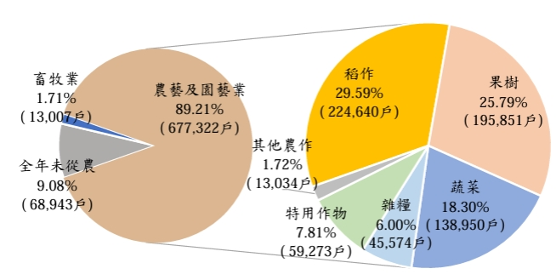

資料來源：農業部農糧署112年度「農家戶口抽樣調查報告」（查詢日期：114年5月13日）。
表3-1 112年臺灣地區農作物生產情形-按生產類型區分
單位：公頃；%
項目 | 總種植面積 | 整體占比
稻作 | 215,407 | 34.91
雜糧 | 78,921 | 12.79
特用作物 | 125,794 | 20.39
蔬菜 | 70,058 | 11.36
果樹 | 117,223 | 19.00
其他農作 | 9,548 | 1.55
農耕業合計 | 616,951 | 100.00
資料來源：農業部農糧署112年度「農家戶口抽樣調查報告」（查詢日期：114年5月13日）。
(二)自100年提高公糧收購價格並補助烘乾堆疊費用後，稻作面積大幅增加，惟隨國內飲食逐漸西化及外食增加，食米量逐漸降低，稻米連年超產
94至112年農耕土地面積及耕作地面積均呈逐年降低趨勢（詳圖3-2），惟自100年提高公糧收購價格每公斤3元並補助烘乾包裝堆疊每公斤乾穀2元後，稻作面積明顯增加，104及107年一期作雖均因乾旱而停灌，104年稻作面積降低，然107年未受明顯影響，且106至108年3年間稻作面積更增至近年最高；至109、110及112年再度因乾旱而停灌，其中110年為百年大旱，又111年下半年起嘉南地區再度遭逢30年來最大旱象，旱情極為嚴重， 112年水稻耕作地面積雖下降至14.33公頃，仍較99年為高，相對保持平穩。
圖3-2 近年農耕土地面積、耕作地面積與稻作面積情形

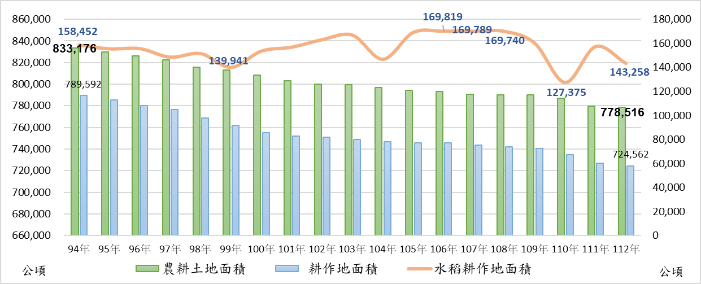
說 明：農耕土地係指不論種植與否，可栽培作物之耕地。
資料來源：歷年「農業統計年報」。
依農業部統計，隨國內飲食習慣逐漸西化、外食比例提高，致食米量持續下降，國內白米消費量由63年每人每年平均134.15公斤逐年降至112年之42.07公斤，減幅68.64%(詳圖3-3)；99至112年國內稻米生產量介於115至156萬糙米公噸，稻米食用量則維持在112至122萬糙米公噸間，且自100年起生產量均高於食用量，尤其107年超出約34萬公噸（詳圖3-4）。
圖3-3 白米每年每人平均消費量

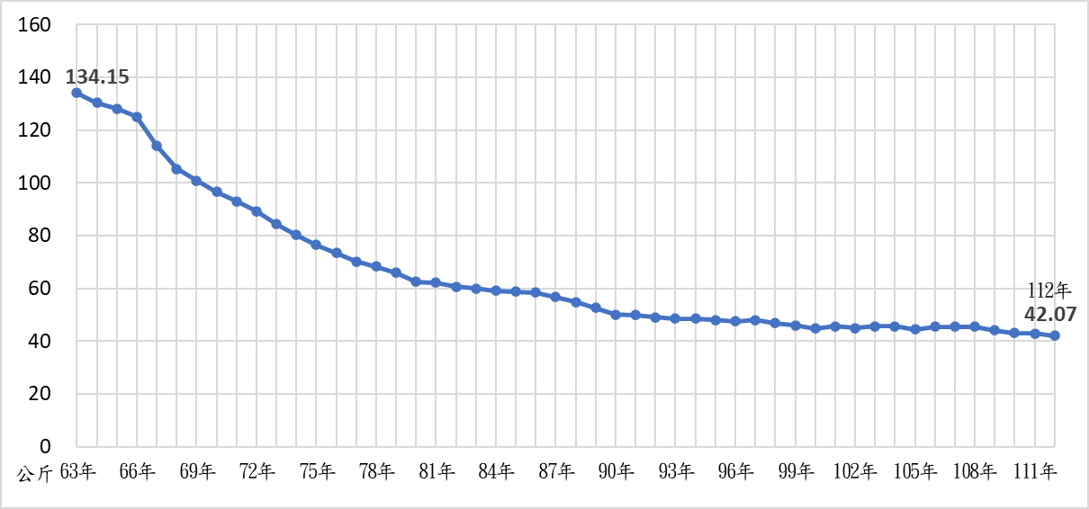
資料來源：農業部「農業統計資料查詢」網頁（查詢日期：114年5月6日）」。
圖3-4 近年國內稻米生產量與食用量比較圖

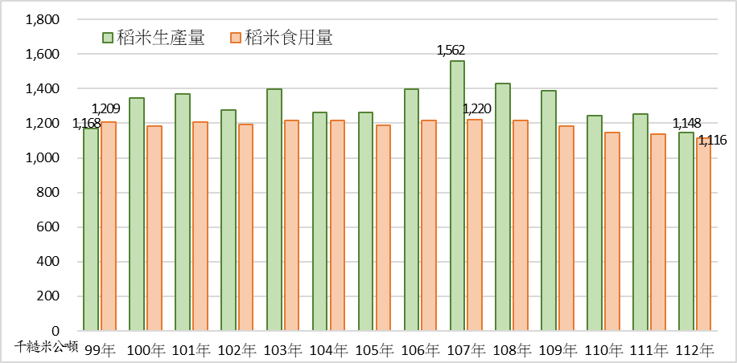
說 明：1.圖中稻米食用量係「農業統計資料查詢」糧食平衡表所列「糧食毛供給量」。
2.稻米生產量及食用量均為糙米量。
資料來源：整理自農業部網頁「農業統計資料查詢」（查詢日期：114年5月23日）」。
(三)因稻米供過於求，農民繳交公糧意願提高，100至113年度每年平均收購支出加上烘乾補助費用約需111億元，政府財政負擔漸趨沉重
自100年度提高公糧價格及補助烘乾費用，推升種稻誘因，稻作種植面積及稻作總產量逐年增加，107年度稻作豐產，稻作總產量194.98為公噸(稻穀量)為近15年(99至113年度)最高，又因糧價下跌，農民繳交公糧意願提高，公糧收購量增至53.67萬公噸；108及109年度國內稻米供過於求，市場價格低迷，全國稻米繳交公糧比率攀升至32.04%及31.89%；110及112年度因受旱災停灌影響，稻作總產量、公糧收購數量及占比均下降，惟若與99年度相較，112年度稻作種植面積雖減少，稻作總產量、公糧收購數量及占比卻仍較99年為高（詳表3-2），顯示稻農對政府公糧收購機制依賴程度較調整糧價前提高。
表3-2 99至113年度稻作生產與公糧收購情形比較表
單位：公頃、公噸、%
年度 | 稻作種植面積 | 稻作總產量 (A) | 公糧收購（不含災害穀）
年度 | 稻作種植面積 | 稻作總產量 (A) | 數量(B) | 占比(B/A)
99 | 243,881 | 1,451,011 | 191,048 | 13.17
100 | 254,292 | 1,666,274 | 385,751 | 23.15
101 | 260,788 | 1,700,229 | 442,031 | 26.00
102 | 270,264 | 1,589,564 | 486,776 | 30.62
103 | 271,077 | 1,732,210 | 425,218 | 24.55
104 | 251,887 | 1,581,732 | 362,984 | 22.95
105 | 273,866 | 1,587,776 | 397,839 | 25.06
106 | 274,705 | 1,754,049 | 467,084 | 26.63
107 | 271,506 | 1,949,796 | 536,686 | 27.53
108 | 270,068 | 1,791,211 | 573,914 | 32.04
109 | 263,035 | 1,750,729 | 558,342 | 31.89
110 | 224,024 | 1,560,870 | 358,116 | 22.94
111 | 238,702 | 1,575,777 | 365,608 | 23.20
112 | 222,416 | 1,460,374 | 287,356 | 19.68
113 | 240,357 | 1,542,942 | 312,080 | 20.23
100-113  平均 | 256,213 | 1,660,252 | 425,699 | 25.46
說 明：表列稻作總產量及公糧收購數量均為稻穀量。
資料來源：農業部提供。
100年度提高公糧收購價格後，收購公糧數量即升高達38.99萬公噸、收購支出(含烘乾費用)98.64億元，較99年度公糧收購(含災害穀)19.18萬公噸、43.48億元增加19.81萬公噸(增幅1.03倍)、55.16億元(增幅1.27倍)；108及109年度公糧收購更增至57.46萬公噸、145.55億元及55.87萬公噸、142.07億元，達到近年最高，且較99年度分別增加38.28萬公噸(增幅2倍)、102.07億元(2.35倍)及36.70萬公噸(增幅1.91倍)、98.59億元(2.27倍)；即便停灌休耕最為嚴重之112年度公糧仍收購29.09萬公噸、76億元，較99年度增加9.91萬公噸(增幅51.69%)、32.52億元(增幅74.79%)。100至113年度每年收購支出平均約須111.01億元，政府財政負擔漸趨沉重，亟待重視。
表3-3 99至113年度公糧收購數量及相關支出一覽表
單位：公噸、新臺幣千元
年度 | 公糧收購數量 |  |  |  |  | 公糧收購支出
年度 | 計畫  收購 | 輔導  收購 | 餘糧  收購 | 災害穀收購 | 小計 | 收購  價款 | 烘乾  支出 | 合計
99 | 172,883 | 17,571 | 594 | 706 | 191,754 | 4,347,942 | 0 | 4,347,942
100 | 246,244 | 100,739 | 38,768 | 4,139 | 389,890 | 9,632,018 | 232,216 | 9,864,234
101 | 263,505 | 111,933 | 66,593 | 14,216 | 456,247 | 11,155,506 | 912,494 | 12,068,000
102 | 283,224 | 122,999 | 80,553 | 2,386 | 489,162 | 11,977,221 | 978,324 | 12,955,545
103 | 258,363 | 108,762 | 58,093 | 0 | 425,218 | 10,463,991 | 850,436 | 11,314,427
104 | 208,521 | 86,165 | 68,298 | 2,525 | 365,509 | 8,927,425 | 731,018 | 9,658,443
105 | 214,138 | 97,895 | 85,807 | 544 | 398,383 | 9,678,545 | 796,766 | 10,475,311
106 | 216,699 | 112,995 | 137,391 | 645 | 467,730 | 11,211,190 | 935,459 | 12,146,649
107 | 195,153 | 111,272 | 230,260 | 340 | 537,026 | 12,607,708 | 1,074,052 | 13,681,760
108 | 194,353 | 110,440 | 269,121 | 674 | 574,588 | 13,405,986 | 1,149,176 | 14,555,162
109 | 196,825 | 112,928 | 248,589 | 394 | 558,736 | 13,089,055 | 1,117,471 | 14,206,526
110 | 134,487 | 75,320 | 148,310 | 365 | 358,481 | 8,435,827 | 716,962 | 9,152,789
111 | 184,925 | 92,018 | 88,665 | 0 | 365,608 | 8,831,806 | 731,217 | 9,563,023
112 | 145,163 | 70,490 | 71,703 | 3,525 | 290,881 | 7,018,140 | 581,762 | 7,599,902
113 | 158,167 | 78,048 | 75,866 | 456 | 312,536 | 7,552,611 | 625,072 | 8,177,683
100-113  平均 | 207,126 | 99,429 | 119,144 | 2,158 | 427,857 | 10,284,788 | 816,602 | 11,101,390
說 明：1.公糧收購數量(包含計畫收購、輔導收購、餘糧收購及災害穀收購)為稻穀量，表列公糧收購支出包含收購金額（包含災害穀收購支出）及烘乾包裝堆疊費用。
2.災害穀係因天然災害受損產生，本表為完整統計收購支出納入。
資料來源：農業部提供。

二、自100年起糧食收購數量多超逾預算，惟銷售情形卻未如預期，致存糧數量遠超逾安全存量，且近年公糧以低於成本價格銷售，每年均發生鉅額短絀
農業部對保價收購之公糧除供安全存糧外，且配撥軍糧、釀酒糧、加工用糧、專案糧、調解民食、飼料用米及國內外糧食救助等，並以農發基金「農政收入」編列糧食銷售收入；114年度預算數55億1,031萬1千元，較113年度預算數56億9,156萬2千元減少1億8,125萬1千元，減幅3.18%。經查：
(一)農業部每年均訂定糧食產銷計畫以穩定糧食供需，然100年度起糧食收購量多較預算增加，糧食銷售情形則多較預算減少
依糧食管理法第5條及糧食管理法施行細則第3條規定略以，農業部每年應訂定糧食產銷計畫，內容包括糧食生產目標、公糧收撥數、糧食輸入、輸出數量及安全存量等，以穩定糧食供需，確保國家糧食安全，促進農民收益；爰此，農業部每年訂定糧食收撥計畫，執行稻米採購與撥售業務，維持適量安全存糧，穩定供應國內軍需民食，而稻米來源除收購公糧稻穀外，即依我國對世界貿易組織（WTO）承諾，每年由政府進口9萬4,068公噸糙米，除供為安全存糧，並銷售軍糧、法務糧及辦理國內外糧食救助，遇有市場供應不足致價格波動時，即釋出市場穩定供需，另並以撥售酒糧、加工用米及飼料等方式推陳，以維持安全存糧品質。
檢視99至113年度糧食收購與銷售情形(詳表3-4)，自100年度提高公糧收購價格及補助烘乾費用後，糧食收購數量由99年度34.93萬公噸，概呈逐年攀升趨勢，最高增至108及109年度之67.90及64.60萬公噸，增幅分別達94.38%及84.93%，110至113年度間因旱情停灌致公糧收購數量降至43.96至48.02萬公噸間，然除112年度外，每年實際收購數量均較預算增加，109年度收購數量甚至較預算超出1.32倍；相較之下，糧食銷售數量雖亦由99年度13.26萬糙米公噸逐年增加至109及110年度之55.01及46.66萬糙米公噸之高點，卻多數未如預期，尤以106至113年度，除109年度外，均較預算為低，減少比率介於4.42%至29.07%間。
表3-4 99至113年度農業部收購糧食及糧食供銷預決算數量比較表
年度 | 糧食收購數量（公噸） |  |  |  | 糧食供銷數量（糙米公噸）
年度 | 預算 | 決算 | 比較增減 |  | 預算 | 決算 | 比較增減
年度 | 預算 | 決算 | 數量 | 比率(%) | 預算 | 決算 | 數量 | 比率(%)
99 | 321,894 | 349,302 | 27,408 | 8.51 | 266,800 | 132,565 | -134,235 | -50.31
100 | 331,894 | 481,938 | 150,044 | 45.21 | 206,800 | 201,706 | -5,094 | -2.46
101 | 331,910 | 580,905 | 248,995 | 75.02 | 312,600 | 328,088 | 15,488 | 4.95
102 | 365,910 | 595,572 | 229,662 | 62.76 | 342,000 | 302,070 | -39,930 | -11.68
103 | 373,910 | 520,342 | 146,432 | 39.16 | 370,600 | 384,780 | 14,180 | 3.83
104 | 373,910 | 487,759 | 113,849 | 30.45 | 414,200 | 459,206 | 45,006 | 10.87
105 | 411,894 | 517,597 | 105,703 | 25.66 | 421,600 | 430,570 | 8,970 | 2.13
106 | 320,894 | 590,486 | 269,592 | 84.01 | 429,600 | 351,531 | -78,069 | -18.17
107 | 319,894 | 621,150 | 301,256 | 94.17 | 432,600 | 360,240 | -72,360 | -16.73
108 | 364,894 | 678,959 | 314,065 | 86.07 | 451,100 | 411,715 | -39,385 | -8.73
109 | 277,894 | 645,975 | 368,081 | 132.45 | 492,100 | 550,109 | 58,009 | 11.79
110 | 280,894 | 454,215 | 173,321 | 61.70 | 555,600 | 466,649 | -88,951 | -16.01
111 | 445,894 | 480,161 | 34,267 | 7.69 | 481,100 | 417,699 | -63,401 | -13.18
112 | 502,894 | 439,613 | -63,281 | -12.58 | 467,700 | 331,748 | -135,952 | -29.07
113 | 426,421 | 466,318 | 39,897 | 9.36 | 419,400 | 400,852 | -18,548 | -4.42
說 明：1.糧食收購數量包含收購稻穀、天然災害穀及進口食米，為稻穀量；另113年糧食收購數量包含試辦市場採購稻穀3萬800公噸。
2.糧食供銷數量為主產品銷售量(不含副產品-米糠)，係糙米量。
資料來源：各年度決算書「主要業務計畫執行情形摘要表」。
(二)國內公糧庫存量遠逾安全存量，不僅影響農業資源之有效運用，且每年仍需負擔龐大倉儲費用
為維我國糧食供應之安全穩定，糧食管理法於95年增訂第5條之1規定，農業部據以訂定「國內稻米安全存量標準」，儲備不低於3個月稻米消費量之安全存量。如上所述，100年度隨公糧價格調升後，糧食收購數量逐年提升，且較預算大幅增加，然糧食銷售數量卻多未如預期，致公糧庫存數量由99年底46.74萬糙米公噸（詳表3-5），增至108年底96.84萬糙米公噸達到最高，較安全存量30萬糙米公噸增加66.84萬糙米公噸，超出2.23倍；109至113年度雖逐漸降低，至113年底公糧庫存量為59.60萬糙米公噸，惟仍較安全存量增加29.60萬糙米公噸，約98.67%。
隨公糧庫存量增加，農發基金農產品帳面價值亦隨之攀升，100至113年底存貨決算數介於183.38至290.19億元間，近5年度(109至113年度)雖呈減少趨勢，但金額仍鉅，恐影響政府農業資源之有效運用，且公糧倉儲費用亦由99年度8,784萬元逐漸提升，100至113年度公糧倉儲費用介於1.25至2.27億元間，平均每年約1.91億元，較99年度增加1.03億元（增幅1.17倍）。此外，隨公糧存儲時間越久，稻米品質隨之變差，價值亦逐年降低。
表3-5 99至113年度公糧庫存情形及倉儲費用明細表
單位：糙米公噸；新臺幣千元
年度 | 公糧各年底總庫存量 | 期末農產品存貨金額 | 公糧倉儲費用
99 | 467,397 | 13,001,722 | 87,840
100 | 618,282 | 18,337,882 | 125,486
101 | 730,068 | 21,763,555 | 157,000
102 | 871,211 | 26,312,969 | 189,237
103 | 866,795 | 26,216,269 | 203,616
104 | 760,489 | 23,167,992 | 197,732
105 | 704,316 | 21,538,089 | 178,553
106 | 788,036 | 23,858,509 | 182,253
107 | 884,229 | 26,579,166 | 205,946
108 | 968,378 | 29,019,268 | 227,658
109 | 886,234 | 26,489,630 | 226,999
110 | 742,412 | 22,256,765 | 214,904
111 | 682,326 | 20,459,626 | 190,926
112 | 664,735 | 20,093,084 | 192,512
113 | 596,035 | 18,344,576 | 179,485
說 明：期末農產品存貨金額不含評價(備抵存貨跌價短絀)部分。
資料來源：農業部提供資料及各年度農業特別收入基金決算書。
(三)近年收購公糧主要以飼料米或外銷米等方式出售，價格遠低於成本致連年產生鉅額短絀
據農業部說明略以，為避免影響產地糧食價格及農民收益，公糧無法隨意釋出，惟為辦理「推陳儲新」，對於儲存1年以內公糧供應軍糈民食；儲存1年以上之公糧撥供米食加工、外銷使用，至儲存期間更久或品質較不宜供食用者，則撥供飼料使用，故儲放較久之舊期公糧係以低於成本價出售。
檢視99至113年度公糧配撥銷售情形(詳表3-6)，99年係以調節民食、加工用糧為主，飼料用米占整體配撥量僅0.30%，且無外銷糧；然自100年度隨公糧收購量及存貨量逐年增加，以飼料用米方式出售數量及占比亦急遽增加，100及101年度數量較99年度增加171.74倍及336.60倍，而102至113年度飼料用米配撥量介於13.53至22.70萬公噸間，平均約占整體配撥量之四成；另為加強公糧去化，農業部自107年起積極拓展公糧外銷管道，109年度配撥量高達21.72萬糙米公噸，不僅較108年度數量增加1.93倍，甚至超逾飼料用米之20.73萬糙米公噸，109至113年度外銷糧配撥量平均占比已逾三成，與飼料米合計甚升高約占整體配撥量之七成。

表3-6 99至113年度公糧配撥情形表 單位：糙米公噸；新臺幣千元
年  度 | 公糧配撥量 |  |  |  |  | 公糧銷售  金額
年  度 | 飼料用米 | 外銷糧 | 加工用糧  (含釀酒糧) | 軍糧、調節民食  、援外、國內救助等 | 合計 | 公糧銷售  金額
99 | 413 | - | 49,231 | 87,088 | 136,732 | 2,810,448
100 | 71,340 | 349 | 50,355 | 93,233 | 215,276 | 3,478,497
101 | 139,427 | 2,919 | 60,662 | 138,396 | 341,403 | 5,743,906
102 | 169,110 | 2,553 | 48,546 | 95,308 | 315,517 | 4,531,379
103 | 191,579 | 258 | 43,012 | 172,070 | 406,919 | 6,330,049
104 | 226,983 | 72,449 | 51,065 | 132,605 | 483,103 | 6,199,792
105 | 211,016 | 69,221 | 50,057 | 122,917 | 453,211 | 5,689,355
106 | 205,495 | 170 | 50,705 | 117,488 | 373,858 | 4,848,121
107 | 186,977 | 44,479 | 50,426 | 104,797 | 386,679 | 4,578,698
108 | 200,943 | 74,256 | 46,515 | 120,403 | 442,118 | 5,096,462
109 | 207,289 | 217,234 | 46,067 | 114,274 | 584,865 | 5,618,465
110 | 166,976 | 177,524 | 49,374 | 106,714 | 500,587 | 5,590,957
111 | 174,335 | 138,814 | 45,472 | 83,671 | 442,291 | 5,719,754
112 | 135,337 | 109,654 | 42,800 | 72,274 | 360,065 | 5,076,448
113 | 163,030 | 121,453 | 40,956 | 103,743 | 429,182 | 6,041,133
說 明：1.本表公糧配撥量不包含副產品，但包含無償撥出數量；以113年度為例，公糧配撥量42萬9,182糙米公噸中包含無償撥出2萬8,329糙米公噸。
2.公糧銷售金額係農政收入項下糧政業務-糧食銷售之主產品。
資料來源：農業部提供。
近年隨飼料用米及外銷糧銷量增加，公糧銷售量亦提升，近5年(109至113年)主產品平均每年銷售43.34萬糙米公噸、銷售收入平均56.09億元(詳表3-7)，惟因飼料米及外銷糧等售價遠低於成本，主產品平均每年短絀71.28億元；此外，近5年以109年度銷售數量55.01萬糙米公噸最高，然109年度短絀107.90億元亦為近年最高值。另112及113年度國際稻米價格雖創自98年以來新高 (詳圖3-5)，外銷米數量亦達10.97萬糙米公噸及12.15萬糙米公噸，然外銷產生短絀分別高達20.93億元及22.67億元，顯見即便國際稻米價格提高且隨公糧銷量增加，銷售收入雖增加，短絀卻不減反增，亟待檢討改善。
表3-7 109至113年度糧食銷售收入與成本差額表
單位：糙米公噸；新臺幣千元
年度 | 產品別 | 糧食銷售（含無償撥出） |  | 銷貨成本 |  | 糧食銷售收入  與成本差額  (C=A-B)
年度 | 產品別 | 數量 | 銷售收入(A) | 數量 | 銷貨成本(B) | 糧食銷售收入  與成本差額  (C=A-B)
109 | 主產品 | 550,109 | 5,618,465 | 550,109 | 16,408,712 | -10,790,247
109 | 副產品-米糠 | 10,215 | 41,828 | 10,215 | 34,357 | 7,471
109 | 無償撥出 | 34,756 | - | 34,756 | 1,036,706 | -1,036,706
110 | 主產品 | 466,649 | 5,590,957 | 466,649 | 13,353,100 | -7,762,143
110 | 副產品-米糠 | 8,765 | 53,335 | 8,765 | 41,210 | 12,125
110 | 無償撥出 | 33,938 | - | 33,938 | 1,072,298 | -1,072,298
111 | 主產品 | 417,700 | 5,719,754 | 417,700 | 12,088,877 | -6,369,123
111 | 副產品-米糠 | 6,248 | 50,347 | 6,248 | 39,716 | 10,631
111 | 無償撥出 | 24,592 | - | 24,592 | 773,203 | -773,203
112 | 主產品 | 331,748 | 5,076,448 | 331,748 | 9,836,360 | -4,759,912
112 | 副產品-米糠 | 5,362 | 40,091 | 5,362 | 32,779 | 7,312
112 | 無償撥出 | 28,316 | - | 28,316 | 896,678 | -896,678
113 | 主產品 | 400,852 | 6,041,133 | 400,852 | 11,997,307 | -5,956,174
113 | 副產品-米糠 | 6,307 | 39,571 | 6,307 | 31,287 | 8,284
113 | 無償撥出 | 28,329 | - | 28,329 | 910,075 | -910,075
109至113  每年平均 | 主產品 | 433,412 | 5,609,351 | 433,412 | 12,736,871 | -7,127,520
說 明：詢據農業部表示，109年度無償撥出成本數據無資料，故本表以109年度主產品單位銷貨成本估算。
資料來源：農業部提供。
圖3-5 全球稻米價格變動趨勢圖

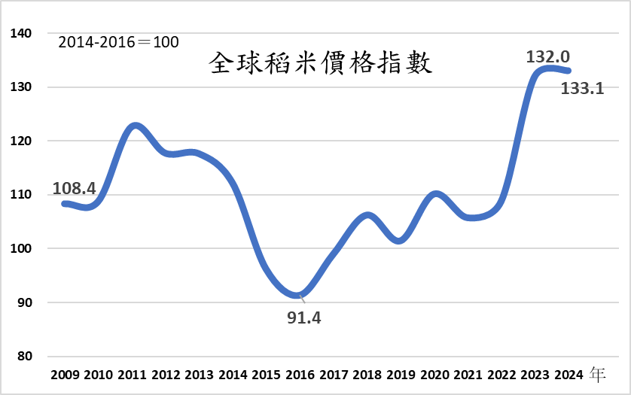
資料來源：聯合國糧食及農業組織(FAO)網頁(最後瀏覽日：114年6月24日)。
三、為降低公糧收購衍生稻米超產問題，政府多年來推動稻作產業結構調整措施，耗費頗鉅惟成效有限
面對全球氣候變遷及糧食供應不穩定，為確保國家糧食安全，維護農地資源，並兼顧調整稻米產業結構，農業部自111年至114年度實施「綠色環境給付計畫」，4年計畫經費485.57億元，其中農業特別收入基金項下農損基金114年度預算案編列118.39億元。經查：
(一)為解決公糧保價收購後稻穀超產問題，政府自72年起推動以減少稻作面積為主之產業結構調整措施
隨63年起實施稻穀保價收購政策後，稻穀產量快速提升，致稻米超產，為解決生產過剩問題，恢復稻米市場供需秩序，政府自72年起陸續推動「稻米生產及稻田轉作計畫」、「水旱田利用調整計畫」及「水旱田利用調整後續計畫」等以減少稻作面積為主之政策，並考量進口稻米競爭，以提高補助額度作為提升稻田轉作為誘因，調整稻米產業結構；稻作面積遂由72年64.6萬公頃，降至99年24.4萬公頃(詳圖3-6)，減幅達62.23%；據農業部說明略以，97至99年度稻作面積24至25萬公頃已達供需平衡狀態。
圖3-6 62至113年稻米種植面積及稻穀生產量趨勢圖

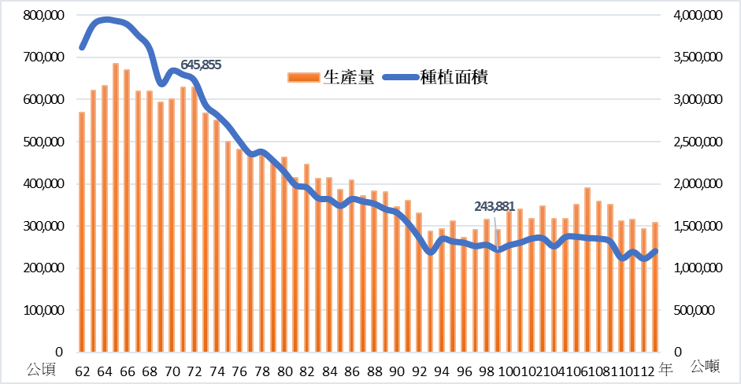
資料來源：農業統計要覽及農業部提供資料。
(二)為提升農地使用效率，農業部推動加速農作產業結構調整、鼓勵轉契作等措施，且近年雖因乾旱停灌致稻作面積減少，然隨調高公糧價格稻農對公糧收購依賴程度仍高，致稻作超產
前揭「稻米生產及稻田轉作計畫」等計畫雖使國內稻作栽培面積降低，然稻田閒置荒廢造成農地資源使用無效率，且致農業人力流失與老化，為加速調整農作產業結構及兼顧糧食安全，農業部自100年度起陸續推動「稻田多元化利用計畫」、「調整耕作制度活化農地計畫」、「對地綠色給付環境計畫」及「綠色環境給付計畫」等（詳表3-8），政策方向由「減少稻作面積」轉為「維持管理並鼓勵活化利用」及提高轉作雜糧獎勵等，平均每年計畫經費需求高達108.51億元；近7年(107至113年度)以農業特別收入基金項下農損基金推動計畫決算數介於84.49億元至118.80億元，7年間平均每年實際支出約101.92億元。
表3-8 100至114年調整稻作產業結構相關計畫 單位：新臺幣億元
計畫名稱 | 內容摘要 | 計畫期程 | 年度 | 經費需求
稻田多元化利用計畫 | 加速調整產業結構，持續推動輪作休耕，給予輪作獎勵，並就休耕農田辦理翻耕、種植綠肥、景觀及能源作物者給予現金直接給付。 | 100-101 | 100 | 114.08
稻田多元化利用計畫 | 加速調整產業結構，持續推動輪作休耕，給予輪作獎勵，並就休耕農田辦理翻耕、種植綠肥、景觀及能源作物者給予現金直接給付。 | 100-101 | 101 | 113.34
調整耕作制度活化農地計畫 | 為提高糧食自給率及維護生產環境，每年辦理1個期作休耕種植綠肥，另1個期作鼓勵種植進口替代、具外銷潛力、有機與地區特產作物，依作物種類每期作每公頃1.5萬元至4.5萬元之補貼，將休耕給付經費轉為轉(契)作補貼活化農地。 | 102-106 | 102 | 102.24
調整耕作制度活化農地計畫 |  | 102-106 | 103 | 103.33
調整耕作制度活化農地計畫 |  | 102-106 | 104 | 102.72
調整耕作制度活化農地計畫 |  | 102-106 | 105 | 107.93
調整耕作制度活化農地計畫 |  | 102-106 | 106 | 98.73
對地綠色環境給付計畫 | 1.主要實施「稻作直接給付與公糧保價收購」雙軌並行制，輔導種稻農友生產高品質稻穀，銷售自由市場，多一個領取直接給付不交公糧之選擇；  2.獎勵農民契作種植硬質玉米、牧草及青割玉米、大豆等進口替代作物或轉作地區性重點發展作物，並結合「小地主大專業農」推動農地租賃，擴大經營規模。  3.每年僅得辦理種植綠肥或景觀作物、翻耕、蓄水等生產環境維護措施1次，建立1期種植1期生產環境維護之合理耕作模式。 | 107-110 | 107 | 87.20
對地綠色環境給付計畫 |  | 107-110 | 108 | 100.76
對地綠色環境給付計畫 |  | 107-110 | 109 | 105.34
對地綠色環境給付計畫 |  | 107-110 | 110 | 106.43
綠色環境給付計畫 | 1.鼓勵稻田轉作種植具進口替代、外銷潛力性質或地方特色等具競爭力轉（契）作作物，並給付獎勵金。  2.同一田區每年限辦理1次生產環境維護，建立一種一休之合理耕作模式。  3.實施農業環境基本給付，獎勵維持農地農業使用。  4.推行雲林高鐵沿線特區推動農田轉旱作措施，協助減緩雲林縣高鐵沿線地層下陷程度。  5.針對石門水庫等水資源競用區推動大區輪作措施。  6.稻作直接給付措施退場。 | 111-114 | 111 | 105.73
綠色環境給付計畫 |  | 111-114 | 112 | 112.58
綠色環境給付計畫 |  | 111-114 | 113 | 138.24
綠色環境給付計畫 |  | 111-114 | 114 | 129.02
說 明：1.農業部原提報之100至102年「稻田多元化利用計畫(草案)」，行政院僅核定100年度部分，其後該部再次提報「101年稻田多元化利用計畫」，本表將計畫資料合併為「稻田多元化利用計畫」，並僅列經核定之計畫經費。
2.計畫經費包含以其他基金或機關單位預算支應之經費。
資料來源：農業部提供資料及計畫書。
100至101年度推動「稻田多元利用計畫」，惟農地閒置情形未獲明顯改善，故農業部102至106年度推動「調整耕作制度活化農地計畫」，針對過去導致大量土地連續休耕之補助制度進行調整，限縮農地僅可一期作種植綠肥休耕，促使休耕地恢復至少一期作從事生產，使農田休耕期作面積由100年度20.03萬公頃降至106年度13.40萬公頃；然自100年起政府提高公糧收購價格每公斤3元至每公斤26元，並於第2期作起補助烘乾、包裝及堆疊費用每公斤乾榖 2 元後，稻作面積由100年25.4萬公頃逐漸增加106年27.5萬公頃，加上稻作豐產，稻米產量提高，惟食米消費需求卻逐漸衰退，致稻作超產情形嚴重。
農業部又自107年起推動「對地綠色環境給付計畫」，實施「稻作直接給付與公糧保價收購」雙軌並行制，引導農民種植高品質稻作自行銷售市場以降低農民對稻穀保價收購制度之依賴，並獎勵農民契作種植進口替代作物或轉作地區性作物，惟107至109年度稻米超產，市場價格低迷，公糧收購數量及金額攀升，國內公糧倉庫爆滿；110年度稻作面積降至22.4萬公頃，惟若考量因嚴重乾旱致節水停灌面積(詳表3-9，110年度農田公告停灌面積達7.4萬公噸，實際停灌受補償面積4.7萬公頃)，則實際因推動「稻作直接給付與公糧保價收購」雙軌並行等政策而調減稻作面積成果恐未如預期。
表3-9 近10年(104至113年)農田停灌補償情形
單位：公頃；新臺幣千元
年 度 | 公告農田  停灌面積 | 實際核發  停灌補償  面積 | 核發停灌補償金額及來源
年 度 | 公告農田  停灌面積 | 實際核發  停灌補償  面積 | 農業部(A) | 經濟部(B) | 國科會(C) | 其他(D) | 合計(E=A+B+C+D)
104 | 43,659 | 32,381 | 1,192,027 | 1,105,352 | 270,285 | 0 | 2,567,664
107 | 1,175 | 777 | 30,663 | 7,713 | 30,936 | 0 | 69,312
109 | 19,000 | 13,404 | 0 | 1,383,870 | 145,573 | 220,331 | 1,749,774
110 | 74,375 | 46,664 | 1,020,689 | 1,764,827 | 206,755 | 1,460,000 | 4,452,271
112 | 50,877 | 45,540 | 1,997,383 | 1,418,465 | 454,026 | 1,010,231 | 4,880,105
說 明：1.表列年度係曾因當年度水情不佳致稻作節水停灌者，均未編列年度預算，農業部停灌支用經費由農損基金以超支併決算方式辦理。
2.112年度全面節水停灌補償經費，第一期稻作部分，經濟部水利署援例已完成辦理各單位分攤暨核銷作業；第二期稻作部分，農業部農田水利署已檢送補償金核定清冊暨本部分攤資料予經濟部水利署，正由經濟部水利署援例辦理各單位分攤暨核銷作業。
資料來源：農業部提供。
另農業部111至114年度賡續推動「綠色環境給付計畫」，實施4年「稻作直接給付」制度退場，改採「水稻收入保險」制度，並推動農業環境基本給付、鼓勵稻田轉（契）作及基期年農地稻作四選三、大區輪作等，111至112年度稻作面積及稻穀產量確較以往年度為低，惟亦可能係受嘉南地區嚴重旱災而停灌影響，113年度稻作面積又回升至24萬公頃；另以111至113年度公糧申報核定面積占水稻收穫面積占比均逾45%，較107至110年度（均低於45%）為高(詳表3-10)，近半數稻農選擇繳交公糧且有增加趨勢，顯示稻農對公糧收購依賴程度仍高，調整稻米產業結構之措施仍有待加強。
表3-10 107至113年度稻作種植面積、收穫面積及公糧申報面積情形表 單位：公頃；%
年度 | 稻作種植面積 | 稻作收穫面積（A） | 公糧申報
年度 | 稻作種植面積 | 稻作收穫面積（A） | 核定面積 (B) | 占比(B/A)
107 | 271,506 | 271,506 | 118,174 | 43.53
108 | 270,068 | 270,066 | 115,356 | 42.71
109 | 263,035 | 261,784 | 117,550 | 44.90
110 | 224,024 | 224,022 | 84,926 | 37.91
111 | 238,702 | 238,701 | 127,506 | 53.42
112 | 222,416 | 222,413 | 104,178 | 46.84
113 | 240,357 | 240,283 | 117,371 | 48.85
資料來源：農業部提供。
(三)長期休耕地近年逐年增加，雖稻米產量過剩，然112年度糧食自給率僅30.3%，允宜審慎規劃對休耕地之應用
112年我國耕作地面積約77.9萬公頃，其中有約24.5萬公頃屬於短期休閒地，及5.4萬公頃屬於無耕作之長期休閒地，且長期休閒地自107年度起呈逐年增加趨勢(詳圖3-7)。另112年度以熱量計算之糧食自給率下滑至 30.3%，不僅逐年遞減，亦創下自94年以來最低值(詳圖3-8)，穀物係主要熱量來源之一，而112年度穀類自給率僅25.5%，其中僅稻米自給率高達97.7%，而小麥0.3%、玉米3.5%、高粱8.0%及其他1.0%，自給率均偏低，且檢視我國雜糧112年產量僅49.2萬公噸，約占同年進口量826.5萬公噸之5.95%，占比實低，顯示多年推動農作產業結構調整推動轉(契)作及兼顧糧食安全等措施仍有改善空間。
面對近年氣候變遷導致極端天氣事件如乾旱、洪水、颱風等頻率增加，加上近期國際政治與經濟情勢波動大且影響深遠，對可能突發之糧食危機，政府允宜推動稻米合理生產，及審酌對休耕地之利用情形，就目前各項農產自給率詳實分析，妥善規劃農地使用分配，有效提高總糧食自給率，強化國內糧食韌性。
圖3-7 103至112年農耕土地中耕作地與長期休耕地面積圖

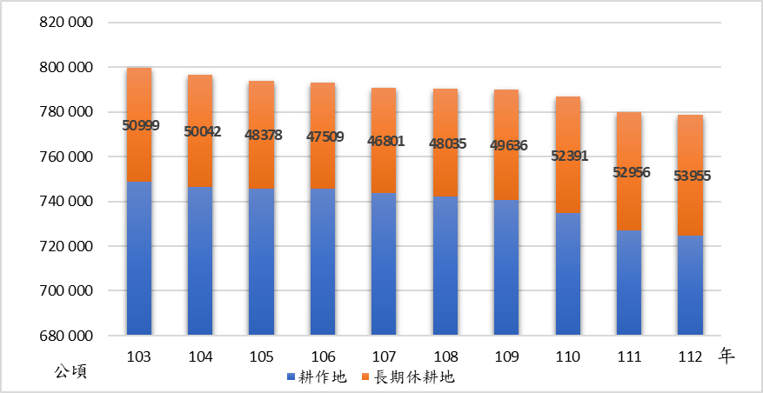
資料來源：農業統計年報。
圖3-8 73至112年以熱量計算之糧食自給率圖

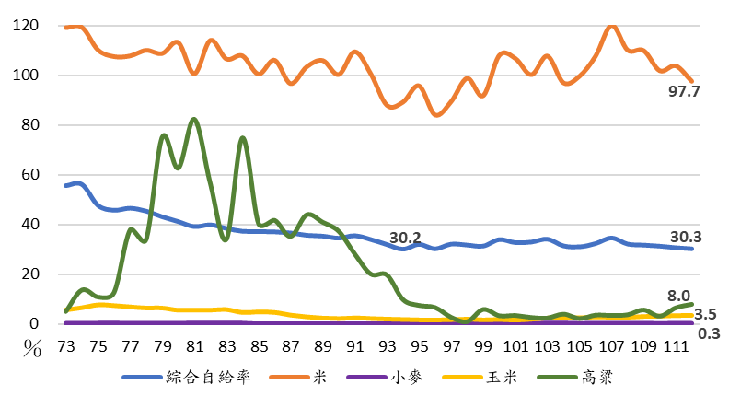
資料來源：農業統計年報。
四、114年度農業部推動「糧食產業全面升級計畫」，調整公糧收購方案及強化「1集、2轉、3加3」策略推動力道等，估計增加經費57.2億元，允宜滾動檢討各項措施，兼顧農民收益並促使糧食產業均衡發展
為調節糧食供需、穩定糧價、推廣米食、擴大米食消費，及建立糧食均衡產銷體系，114年度農業特別收入基金項下農發基金「提升農業經營及發展計畫-糧政業務計畫」編列153億7,837萬8千元，預計收購稻穀35萬7千公噸、進口食米9萬4,068公噸（糙米）及銷售糧食41萬8,700公噸(糙米)。經查：
(一)本院113年7月決議提高公糧收購價格5元至每公斤31元，惟農業部編列114年度預算係以未調整之收購價格及數量估算所需經費
考量公糧收購價格自100年起已逾13年未調整（詳表2-1），而近年人工、肥料等各項成本均上漲，本院院會於113年7月決議通過將公糧收購提高5元，由每公斤26元調至每公斤31元；惟依農業部提供資料，114年度預算編列公糧保價收購經費係以未調整收購價格，即計畫收購每公斤26元、輔導收購每公斤23元、餘糧收購每公斤21.6元及災害穀每公斤22元，參照以往收購情形及預估稻作面積估算公糧收購數量，並加計進口米經費之預計收購支出109.96億元（詳表3-11）。嗣經113年11月朝野協商決議由行政院於年底前提出完整配套方案。
表3-11 114年度預算編列公糧收購經費及提高收購價格後經費估算明細表 單位：元/每公斤；新臺幣千元
種類 |  |  | 114年度預算案 |  |  | 若收購價格增加5元 |  |  | 輔導收購價格調增1.5元
 |  |  | 數量 | 單價 | 經費 | 數量 | 單價 | 經費 | 數量 | 單價 | 經費
收購經費  A | 標  準  稻  穀  (公  噸) | 計畫收購 | 184,000 | 26.0 | 4,784,000 | 289,000 | 31.0 | 8,959,000 | 364,000 | 26.0 | 9,464,000
收購經費  A | 標  準  稻  穀  (公  噸) | 輔導收購 | 92,000 | 23.0 | 2,116,000 | 143,000 | 28.0 | 4,004,000 | 0 | 24.5 | 0
收購經費  A | 標  準  稻  穀  (公  噸) | 餘糧收購 | 80,000 | 21.6 | 1,728,000 | 137,000 | 26.6 | 3,644,200 | 0 | 21.6 | 0
收購經費  A | 災害稻穀(公噸) |  | 1,000 | 22.0 | 22,000 | - | - | - | - | - | -
收購經費  A | 進口米  (公噸糙米) |  | 94,068 | 24.938 | 2,345,868 | 94,068 | 24.938 | 2,345,868 | 94,068 | 24.938 | 2,345,868
收購經費  A | 小計 |  |  |  | 10,995,868 | 18,953,068 |  |  | 11,809,868
烘乾費用B |  |  | 357,000 | 2.0 | 714,000 | 569,000 | 2 | 1,138,000 | 364,000 | 2 | 728,000
合計（A+B） |  |  |  |  | 11,709,868 | 20,091,068 |  |  | 12,537,868
說 明：1.災害穀係受天然災害受損始有收購，預估情況下暫不假定有收購災害穀，均以繳交標準穀估算。
2.「輔導收購價格調增1.5元」內容係按114年度實際調整情況估計。
資料來源：農業部提供。
(二)農業部於113年12月間提出「糧食產業全面升級計畫」，藉調整公糧收購方案，及強化「1集、2轉、3加3」策略推動力道，維持供需平穩，114年度預計增加57.2億元
據農業部估算，114年度若依本院113年7月所作決議提高公糧收購價格5元，預期因種稻誘因提升，稻作面積將增至27萬公頃，以稻作面積27萬公噸預估，公糧收購量將達56.9萬公噸，加計進口米進口經費及烘乾補助費用合計200.9億元，較114年度預算編列收購支出增加83.8億元(增幅71.57%）；另農業部評估略以，繳交公糧人數及數量僅占三成，提高公糧收購價格刺激生產，量多價跌，對於七成銷售民糧者並無受益，且恐帶動產業鏈相關其他成本如肥料、農藥、地租、工資等同步上漲，進而稀釋農民收益。
爰此，農業部於113年12月提出「糧食產業全面升級計畫」，藉由調整公糧計畫、輔導及餘糧收購數量比例，及提高輔導收購價格每公斤1.5元（詳表3-12，調整後相當每公頃年增2萬元）等，提升繳交公糧農民收益，並考量天然災害對稻農收益影響，及避免刺激稻作面積增加、供過於求影響糧價及產業失衡等情形，同步新增公糧導入水稻收入保險加強型及調整綠色環境給付獎勵制度等配套措施，及強化「1集、2轉、3加3」策略之推動及執行，以維持供需平穩。
表3-12 97至114年度公糧收購措施調整情形表
單位：元/每公斤；公斤/公頃
類  別 | 97至99年度 |  |  | 100至113年度 |  |  | 114年度
類  別 | 價格 | 收購數量 |  | 價格 | 收購數量 |  | 價格 | 收購數量
類  別 | 價格 | 第1  期作 | 第2  期作 | 價格 | 第1  期作 | 第2  期作 | 價格 | 第1  期作 | 第2  期作
計畫收購 | 23.0 | 1,920 | 1,440 | 26.0 | 2,000 | 1,500 | 26.0 | 3,250 | 2,500
輔導收購 | 20.0 | 1,200 | 800 | 23.0 | 1,200 | 800 | 24.5 | 2,550 | 1,900
餘糧收購 | 18.6 | 3,000 | 2,360 | 21.6 | 3,000 | 2,400 | 21.6 | 400 | 300
合計 | - | 6,120 | 4,600 | - | 6,200 | 4,700 | - | 6,200 | 4,700
資料來源：農業部提供。
依「糧食產業全面升級計畫」規劃，114年度預估公糧收購數量36.4萬公噸，加計進口米經費及烘乾補助費用合計125.4億元，較原編預算增加8.3億元（增幅7.07%）；此外，取消原申報公糧不得投保水稻收入加強型保險之規定，將公糧納入保障範圍，預計增加支出0.5億元；調整綠色環境給付計畫轉(契)作、生產環境維護措施獎勵金額度，每公頃增加1萬元，以近年參與面積23公頃計算，預計增加支出23億元；另為擴大推動稻米集團產區、提升優質品種，加強「1集、2轉、3加3」推動力道，預計額外增加支出25.4億元。爰114年度推動「糧食產業全面升級計畫」將較預算增加支出57.2億元，所需經費預計由農業特別收入基金項下農發基金及農損基金支應（詳表3-13）。
表3-13 114年度推動「糧食產業全面升級計畫」預計增加經費一覽表
項  次 | 推動項目 | 內容 | 增加經費 | 預算來源
1 | 公糧收購調整方案 | 於公糧收購總量不變下增加計畫、輔導數量，及輔導收購價格提高每公斤1.5元。於供需平穩下，預估收購數量36.4萬公噸，以全數繳交計畫收購 | 8.3億元 | 農發基金「糧政業務計畫」收購稻穀資金
2 | 公糧導入水稻加強型收入保險 | 新增公糧導入水稻加強型收入保險，增加農民收入保障 | 0.5億元 | 農發基金「農產業保險計畫」
3 | 綠色環境給付計畫獎勵額度同步調整 | 因應公糧收購調整方案，同步調整現行綠色環境給付計畫轉(契)作、生產環境維護措施獎勵金每公頃增加1萬元 | 23億元 | 農損基金「綠色環境給付計畫」
4 | 「1集」稻米契作集團產區 | (1)提高契作優質品種獎勵金：契作獎勵金由現行9千元/公頃，提高至1萬3千元【預計增加經費0.6億元】。  (2)鼓勵繳交公糧農民改與集團產區契作：針對112至113年連續4期申報繳交公糧之稻農，改與專區契作，給予1萬元/公頃/期作獎勵，最多可連續領取2年【預計增加經費0.3億元】。  (3)提高集團產區獎勵：鼓勵集團產區與農民契作及拓展外銷【預計增加經費1.5億元】。  (4)生產資材補助：針對與集團產區契作農民，種植一般品種者核予0.3萬元/公頃生產資材補助；種值優質品種者核予0.5萬元/公頃生產資材補助【預計增加經費1.4億元】。  (5)營運主體設備補助：針對營運主體冷藏桶及相關生產設備給予1/2補助【預計增加經費2億元】。 | 5.8億元 | 農損基金「國產稻米產銷體系躍升計畫」
5 | 「2轉」 | (1)提高「綠色環境給付計畫」轉(契)作、生產環境維護措施獎勵金：每公頃增加1萬元，預計增加經費23億元(本項與項次3內容相同，故此處增加經費不計入)。  (2)1期作雲林高鐵特區節水獎勵由每公頃3萬元或4.2萬元提高至5萬元，預計推動4,300公頃【預計增加經費0.4億元】。  (3)推動「2期不種稻轉作獎勵」：每公頃獎勵金1.5萬元，預計推動1.2萬公頃【預計增加經費1.8億元】。  (4)強化雜糧旱作集團產區輔導：提高營運主體獎勵金，由每公頃0.5萬元提高至1萬元或1.5萬元，預計推動1.5萬公頃，經費約1.6億元；農民參與集團產區契作獎勵金經費0.4億元，另補助營運主體相關推廣、貸款利息補貼及產銷設施費用約2.3億元【預計增加4.3億元】。  (5)輔導建置雜糧一貫化加工場域：建置3處重要雜糧加工場域經費約4.3億元，以補助比率最高80%為原則【預計增加經費3.5億元】。 | 10億元 | 農損基金「綠色環境給付計畫」
6 | 「3加3」增加稻作優質加強型保險效益，提升消費拉力，減少市場稻穀流通量 | (1)提高水稻收入保險「優質加強型」理賠保障【預計增加經費0.1億元】。  (2)提升消費力：食農教育，開發多元米糧加工品，強化行銷量能，增加食米量，加強米糧加工品外銷【預計增加經費0.8億元】。  (3)市場採購：視情況採購量由最高5萬公噸，提高至8萬公噸【預計增加經費8.7億元】。 | 9.6億元 | 1.農發基金「農產業保險計畫」支應0.1億元。  2.農發基金「糧政業務計畫」支應9.5億元。
合計 |  |  | 57.2億元
資料來源：農業部提供。
(三)公糧收購與綠色環境給付計畫政策效果競合，且107至113年度累計支出高達1,423億元
公糧保價收購具有價格支撐及保障稻農收益效果，引導農民偏好種植稻作及繳交公糧，自63年起實施公糧保價收購政策迄今已逾50年，早已達成穩定糧食供應之政策目標，且隨食米量持續下降，稻米超產導致公糧收購量增加，又公糧銷售情形未如預期，不僅使公糧庫存遠超逾安全存量，且出售價格遠低於成本致生鉅額短絀；此外，為解決公糧保價收購後稻穀超產問題，政府自72年起推動稻作產業結構調整措施（107至114年度推動「對地綠色環境給付計畫」及「綠色環境給付計畫」）鼓勵稻田轉（契）作，推動迄今稻作面積雖降低，惟稻農對公糧收購依賴程度仍高，雜糧自給率偏低；公糧收購與稻作產業結構調整措施之政策效果競合，107至113年度累計支出高達1,422.8億元（詳表3-14），若加計114年度預計支出204.9億元及估計增加57.2億元，合計1,684.9億元，而支應公糧收購經費之「糧政業務計畫」與「綠色環境給付計畫」2項計畫每年須由國庫撥充基金支應，鉅額支出恐影響政府農業資源之合理配置。
表3-14 107至114年度公糧收購及綠色環境給付計畫經費預決算概況表 單位：公噸；%；新臺幣千元
年  度 | 公糧收購經費 |  |  |  | 綠色環境給付計畫
年  度 | 預算數 | 決算數 | 比較增減 |  | 預算數 | 決算數 | 比較增減
年  度 | 預算數 | 決算數 | 數量 | 比率 | 預算數 | 決算數 | 金額 | 比率
107 | 4,969,580 | 12,607,708 | 7,638,128 | 153.70 | 8,631,651 | 8,449,333 | -182,318 | -2.11
108 | 5,656,480 | 13,405,987 | 7,749,507 | 137.00 | 8,711,760 | 8,706,403 | -5,357 | -0.06
109 | 3,685,600 | 13,089,054 | 9,403,454 | 255.14 | 8,792,024 | 10,684,373 | 1,892,349 | 21.52
110 | 3,688,752 | 8,435,827 | 4,747,075 | 128.69 | 8,625,459 | 11,140,516 | 2,515,057 | 29.16
111 | 8,230,406 | 8,831,806 | 601,400 | 7.31 | 9,925,561 | 10,045,542 | 119,981 | 1.21
112 | 9,248,400 | 7,018,140 | -2,230,260 | -24.12 | 10,509,716 | 11,880,092 | 1,370,376 | 13.04
113 | 7,547,200 | 7,552,611 | 5,411 | 0.07 | 10,979,480 | 10,434,864 | -544,616 | -4.96
107至113合計 | 43,026,418 | 70,941,133 | 27,914,715 | 64.88 | 66,175,651 | 71,341,123 | 5,165,472 | 7.81
114 | 8,650,000 | - | - | - | 11,839,005 | - | - | -
說 明：1.公糧收購經費包含計畫收購、輔導收購、餘糧收購及災害稻穀收購，不包含試辦市場採購稻穀；112年度市場採購稻穀4.14萬公噸、10億3,933萬1千元，113年度市場採購稻穀3.08萬公噸、7億7,404萬4千元。
2.為加速與調整稻作產業結構、擴大鼓勵轉（契）作種植進口替代等重點作物，農業部107年起將稻穀保價收購和休耕政策調整為「對地綠色環境給付」，推動第1期「對地綠色環境給付計畫」（107至110年）」，111至114年度又續推第2期「綠色環境給付計畫」。
資料來源：農業部提供。
(四)政府對於水稻收入基本型保險給予全額保費補助，相較其他農產品為優，又放寬繳交公糧者得加入水稻加強型收入保險，允宜檢視妥適性
為提高稻米產業競爭力，穩定稻農收入，農業部自111年1期作開辦水稻收入保險，保障範圍涵蓋天災、疫病及蟲害等，保費由政府全額補助，另未交公糧者可參加收入保障之加強險(稻作減產越嚴重，理賠越多)，並由中央補助一半保費；114年度「糧食產業全面升級計畫」新增繳交公糧者納入水稻加強型收入保險（比較詳表3-15）。檢視政府114年度推動農業保險對其他農產品保費補助均為保費2分之1，且多設有補助上限，相較之下，水稻收入基本型保險保費卻全額補助，且未設上限(詳見表3-16)，顯優於其他農產品，又114年度提高基本型保險理賠額度及放寬對繳交公糧者加保限制，雖更能保障稻農穩定收益，是否促使農民更加偏好種植稻作，與原本該部規劃輔導稻田轉作、避免糧食產業過度集中之目標產生扞格，允宜審酌辦理成果，滾動檢討評估其公平性及政策妥適性。
表3-15 水稻收入保險114年度調整前後差異比較表
項目 | 政府提供 |  | 114年度調整前後差異比較 |  | 預計推動  目標
項目 | 保費  補助 | 補助  額度 | 調整前 | 調整後 | 預計推動  目標
水稻收入基本型保險  (強制性保險) | V | 農業部全額補助 | 每公頃理賠金額為1.8萬元。 | - 配合農業天然災害救助辦法調整稻米救助額度，114年度起每公頃理賠金額提高為2萬元。  2.另為簡化投保作業，自114年度起，農民得結合申報種稻書表投保基本型保險(無須另行填報要保書)。 | 所有申報種稻農民全數納保
水稻收入加強型保險  (非強制性保險） | V | 農業部補助50% | 農民選擇申報繳公糧，不可投保加強型保險。 | - 自114年度起農民如選擇申報公糧，可投保加強型保險(一般加強型)。  2.對於參加集團產區，或符合有機驗證工作、友善環境耕作或產銷履歷驗證耕作資格，可投保保障程度更高「優質加強型保險」。114年起提高優質加強型保險目標價格，較113年度同期作每公斤提高3元。 | 鼓勵農民參加集團產區，及選擇有機水稻、友善耕作或產銷履歷方式，提高農民種植優質稻米意願
說 明：水稻收入加強型保險區分為一般加強型及優質加強型。
資料來源：農業部提供。
表3-16 114年度農業部補助農民投保農產業品項及補助比率明細表
品項 | 補助額度 | 補助上限
水稻收入 | 1.基本型保險(強制性保險)：全額補助。  2.加強型保險：補助全額保險費二分之一 | -
梨、芒果、蓮霧、木瓜、香蕉、柚、甜柿、番石榴、荔枝、棗、柑橘、西瓜、高粱、紅豆、水芋 | 補助二分之一 | 金額上限為每公頃3萬元
鳳梨 | 1.農民自付保險契約投保比例達十分之一以上，始予補助  2.以保險契約投保比例為100%計算之保險費，補助二分之一 | 金額上限為每公頃3萬元
水稻  (區域收穫型-商業保險) | 1.農民自付保險契約投保比例達十分之一以上，始予補助  2.以保險契約投保比例為100%計算之保險費，補助二分之一
農業設施 | 設施結構體補助二分之一 | 金額上限為每公頃5萬元
養蜂 | 補助每蜂箱（含蜂群）保險費二分之一 | 每戶補助上限為230箱
釋迦 | 1.補助二分之一  2.投保鳳梨釋迦保險保障程度70%者，得補助保險費70% | 金額上限為每公頃3萬元
香蕉收入 | 1.補助二分之一  2.投保香蕉田區通過有機(含轉型期)農產品驗證、產銷履歷農產品驗證，或同一要保人總投保面積達3公頃以上者，得補助保險費60%。 | 金額上限為每公頃3萬元
資料來源：農糧署網頁(https://www.afa.gov.tw/cht/index.php?code=list&ids=277) (最後瀏覽日:114年7月14日)。
肆、結論
稻米為我國最重要之糧食作物，且稻作栽培業戶數占農耕業戶數比重最高，政府為掌握糧源、穩定糧價、確保稻農收益，自63年起每年按保證價格持續收購農民稻穀，惟經評估發現：國內飲食習慣改變致食米量逐年下降，我國自100年度起提高公糧收購價格3元後稻米連年超產，每年公糧收購支出及補助烘乾費用金額龐大，惟公糧銷售情形卻未如預期，致存糧數量遠超出安全存量，影響農業資源之有效運用，且近年以遠低於成本之價格銷售，每年均發生鉅額短絀；為降低公糧收購衍生稻米超產問題，政府多年來推動綠色環境給付計畫等稻作產業結構調整措施，以加速農作產業結構調整、鼓勵轉(契)作等，平均每年計畫經費超逾百億元，惟成效有限；114年度起農業部預計推動「糧食產業全面升級計畫」，調整收購數量比例及提高輔導收購價格，並強化「1集、2轉、3加3」策略推動力道等維持供需平穩，114年度估計將增加經費57.2億元，允宜審酌政府財政負擔能力，妥善規劃推動方式。
稻作迄今仍為我國最重要主食，公糧收購確實具有存在必要性，惟面對食用量逐年降低，稻米生產過剩及公糧無限制收購、超額存儲與去化造成資源浪費及短絀，加上為降低稻米產量及減少公糧收購量推動稻作產業結構調整措施，每年鉅額開支恐影響農業資源之合理配置，允宜通盤檢討目前公糧收購問題癥結，持續引導農民轉作可替代進口、具外銷競爭力作物，或可考量量出為入，按稻米品質訂定分級收購制度，提高優質稻米收購價格及數量，引導農民自產自銷，並審酌目前各項政策與補助是否與輔導稻田轉作、避免糧食產業過度集中之目標產生扞格，且適時滾動檢討調整，及評估農民轉作可能遭遇困難予以適時協助，俾利農作產業結構供需均衡，同時確保糧食安全與保障農民收益。
(分機：8663 鄭寧)

糧食管理法第5條之1規定：「主管機關為糧食供應之安全穩定，應儲備稻米前一年國內糧食平均消費量不得低於一定期間內之安全存量。稻米一定期間安全存量標準，由行政院以命令定之。」農業部所訂「國內稻米安全存量標準」第2條規定：「為維護國家糧食安全，穩定糧食供應，主管機關應於國內適當場所儲備不低於3個月稻米消費量之安全存量。前項稻米月消費量，依前一年國內稻米總消費量除以12個月計算之。」前據農業部說明，我國每月稻米消費量約10萬糙米公噸，爰稻米安全存量約30萬糙米公噸。
112年度稻米消費量若以「糧食平衡表」所列糧食毛供給量111.59萬糙米公噸為基準，則安全存量為27.9萬糙米公噸。
依統計，109年6月至110年5月臺灣雨量達到1910年有紀錄以來最少，堪稱為百年大旱；詳參大氣科學期刊「2020-2021臺灣百年大旱原因分析」，111年12月21日定稿。
經濟部、農業部111年12月12日「公告嘉南地區112年第1期作全面節水停灌補償事宜」及農田水利署112年7月8日「梅雨降雨量不如預期 曾文-烏山頭水庫蓄水量嚴重不足 部分水庫灌區須實施全面節水措施」。
同註1。
依糧食管理法及「國內稻米安全存量標準」規定，農業部估算每月稻米總消費約為10萬糙米公噸，3個月為30萬糙米公噸。
詳本專題研究報告表2-5。
詳「調整耕作制度活化農地計畫（102-106年）」計畫書。
詳農業部「農業統計資料查詢」網頁（最後瀏覽日：114年7月7日），主要雜糧作物包括落花生、甘藷、食用玉米、紅豆、硬質玉米、大豆、薏苡等。
本院公報第113卷第71期院會紀錄（5253）（會議日期：113年7月15日）第112頁「…現在作以下決議：…三、本院要求農業部應綜合考量各項成本，包括人工、肥料及物價指數，將公糧收購價格自每公斤26元調升5元以上，並加速提升整體雜糧種植面積之計畫，以因應近年來物價劇烈波動導致務農成本提高、體恤基層農民之政策。四、農業部應綜合考量各項成本及物價指數調整公糧收購價格，由每公斤26元調整至每公斤31元，提高農民基本利潤，以因應近年物價劇烈波動導致務農成本增加，落實照顧農民之政策，同時加速推廣國產雜糧種植，保障糧食安全，並積極建構永續韌性的臺灣農業，降低氣候變遷帶來的衝擊。」
據農業部說明略以，「糧食產業全面升級計畫」係指為確保全體糧食生產農民之收益，於兼顧糧食產業均衡發展、適時反映生產成本，及強化風險韌性下，整合相關產業輔導計畫(包含公糧收購調整方案、綠色環境給付、水稻收入保險及稻米產銷契作集團產區等)之策略方針，並非個案計畫。

